K212/6

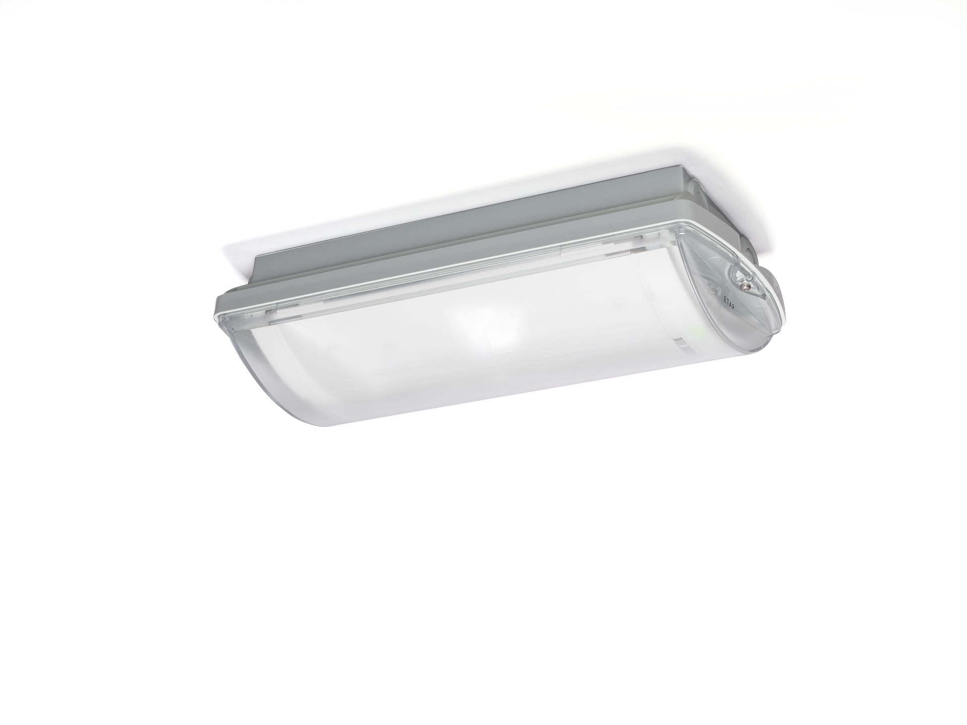
- IP65 Nödbelysning för belysning av utrymningsvägar. Ytmontage.
- Autonom armatur (innehåller batteri).
- Dimensioner: 359 mm x 180 mm x 100 mm.
- Montage med två fästen i rostfritt stål. Automatisk anslutning (upp till 2.5 mm²), möjlighet för överkoppling. Tillbehör för infällt montage
- Koncentrard ljusdistribution optimerad för höga höjder eller för 5 lux i trappor.
- Lumen nödläge: 510 lm.
- Energiförbrukning: 0.9 W.
- Avstånd utrymningsvägar: Vid en installationshöjd på 2.8 m får man 1 lux på golvnivån med ett c/c-avstånd (“b”) på 12.1 m.
- Avstånd öppna ytor: Vid en installationshöjd på 2.8 m får man 1 lux på golvnivån med ett c/c-avstånd (“b”) på 9.5 m. Avstånd öppna ytor: Vid en installationshöjd på 2.8 m får man 0.5 lux på golvnivån med ett c/c-avstånd (“b”) på 10.1 m.
- Spänning: 220-230V.
- Varaktighet: 60 minuter. Armaturen inkluderar ljuskälledata, batteridatum och typ enligt SS-EN 60598-2.22.
- Batteri: 4 x NiMh 1,2V 2,2Ah.
- Valbar Permanentdrift eller beredskapsdrift, förinställt på det vanligaste alternativet.
- Isoleringsklass: class II.
- Fotobiologisk säkerhet EN 62471: RISK GROUP 1 / RISK GROUP 2.
- Slagtålig polykarbonat armaturhus, RAL9018 - papyrus vit.
- IP-klassning: IP65.
- IK-klassning: IK10.
- Glödtrådstest: 850°C.
- 5 års garanti på armatur, ljuskälla, drivenhet och batteri.
- Certifieringar: CE, ENEC.
- Armaturen har utvecklats och framställts enligt standard EN 60598-1 i ett företag som är ISO 9001 och ISO 14001-certifierat.

